「台灣印染創新應用研討會暨OEM技術媒合會」
突破大環境艱困挑戰 本活動再創新高
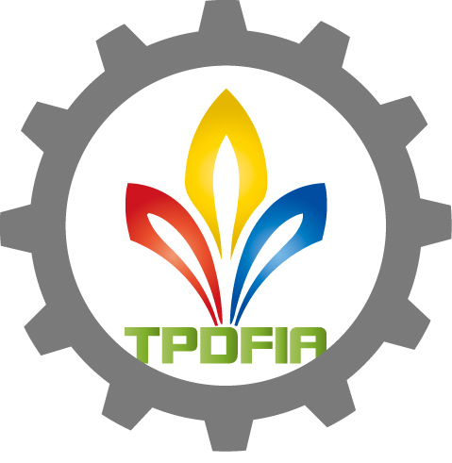

由棉布印染整理公會主辦、紡拓會協辦的第三屆「台灣印染創新應用研討會暨OEM技術媒合會」，於2012年10月2日圓滿舉行。本活動開業界先河，為國內重量級印染趨勢暨技術交流平台，今年雖然面臨總體環境艱困的挑戰，但各界熱烈支持下，與會之專業人士再創新高超過200位報名參加，包括國內上下游紡織廠、品牌採購商、專業貿易商等；廠商參與程度也創下紀錄，展出產品及技術廠商計有20家，在展出廠商及出席交流的規模上均成長15%以上。
本屆活動精心規劃為「專題研討會」、「優質廠商聯合技術發表」及「商洽交流」三大部份。除了演講廳內座無虛席外，會前、茶歇及商洽時間更是摩肩接踵，交流熱絡。經會後問卷調查，出席者對於本活動整體滿意度高達90%，並期盼持續擴大舉辦。顯示無論景氣大環境如何變化，業界無時不刻都在尋覓新產品、新技術及新商機。而在經營愈是艱困時期，類似活動更有擴大、深化舉辦之必要，以提供業者深度交流機會，激盪出新火花，進而結盟開創出新的藍海市場。
主辦單位棉布印染公會理事長暨紡拓會副董事長翁茂鍾致詞時表示，本活動做為商洽平台的成效已由本次參加人數的突破再獲証明；棉布印染公會秘書長簡瑛雪亦表示，本活動之辦理愈來愈見成功，歡迎會員廠商、業界採購代表等持續參與、共襄盛舉，讓規模更形壯大。
本屆「專題研討會」部分，特邀得台元紡織戚維功總經理以「從台灣能源政策談產業因應之道」為題發表感想。戚總經理表示，台灣做為國際公民，勢須執行能源政策以承擔環保責任。政府如能提出明確政策走向，業者即可預先規劃因應，一方面加速升級，或可輔以由政府支持、產業主導的方式，開創企業的永續未來。嘉良特化公司技術經理陳冠男博士則介紹該公司之「新泡沫塗佈工藝」。泡沫塗層(foam coating)是一種紡織品加工處理技術，或為打造織物表面風格，或為添加織物功能。嘉特良化公司引進的新「泡沫塗佈」技術，具有節約能源、提高效率、減少環境污染等特性，符合紡織製程綠色趨勢。
在「優質廠商聯合技術發表」部分，計有大康織機、大鐘印染、仁美商標、台元紡織、立祥實業、怡華實業、易成科技、南緯實業、政美鈕線、昭鎰企業、強盛染整、祥玉染整、棉品實業、順麟印染、勤益染整、僑福印染、嘉良特化、興邦印染、聯盟染料，以及繼德印染(依筆劃次序排列)等20家會員廠商代表重點介紹公司主要產品、技術與服務，並於現場展出。其中大鐘印染為皮包名牌Coach之包布供應商，亦為軍用布加工生產商；怡華實業已生產機能性混紡羊毛布；易成科技具備領導性壓光技術；棉品實業為全球第一家採植物性染料之染整廠，沒有最低訂單量限制，歡迎設計師接洽合作；順麟印染自產自銷polar fleece布料成品，已創立"活力熊"內銷據點；繼德印染則是採冷轉移印花方式的專業尼龍印花廠。
壓軸的「商洽交流」部分，現場氣氛熱烈，20家聯合發表之廠商在現場與參觀者交換意見，探討進一步合作商機。有鑑於本活動歷屆均受到業界熱烈迴響及肯定，明年度主辦單位仍將積極籌辦、持續優化本活動內容與相關服務，屆時歡迎業界先進踴躍參加，共襄盛舉。

新聞聯絡人：
紡拓會巿場拓展處 吳怡慧 專案經理
電話：02-23417251分機2328
e-mail：winnie_wu@textiles.org.tw
【活動照片集錦】
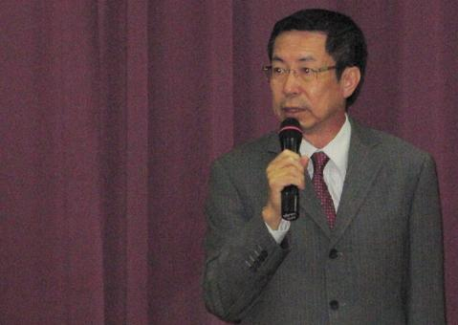 | 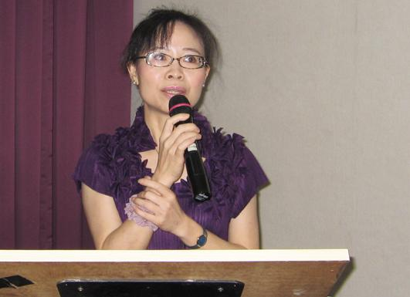
棉布印染整理公會 翁茂鍾理事長致詞 | 棉布印染整理公會 簡瑛雪秘書長致詞
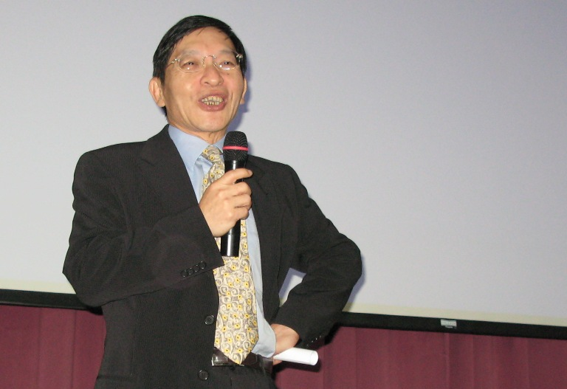 | 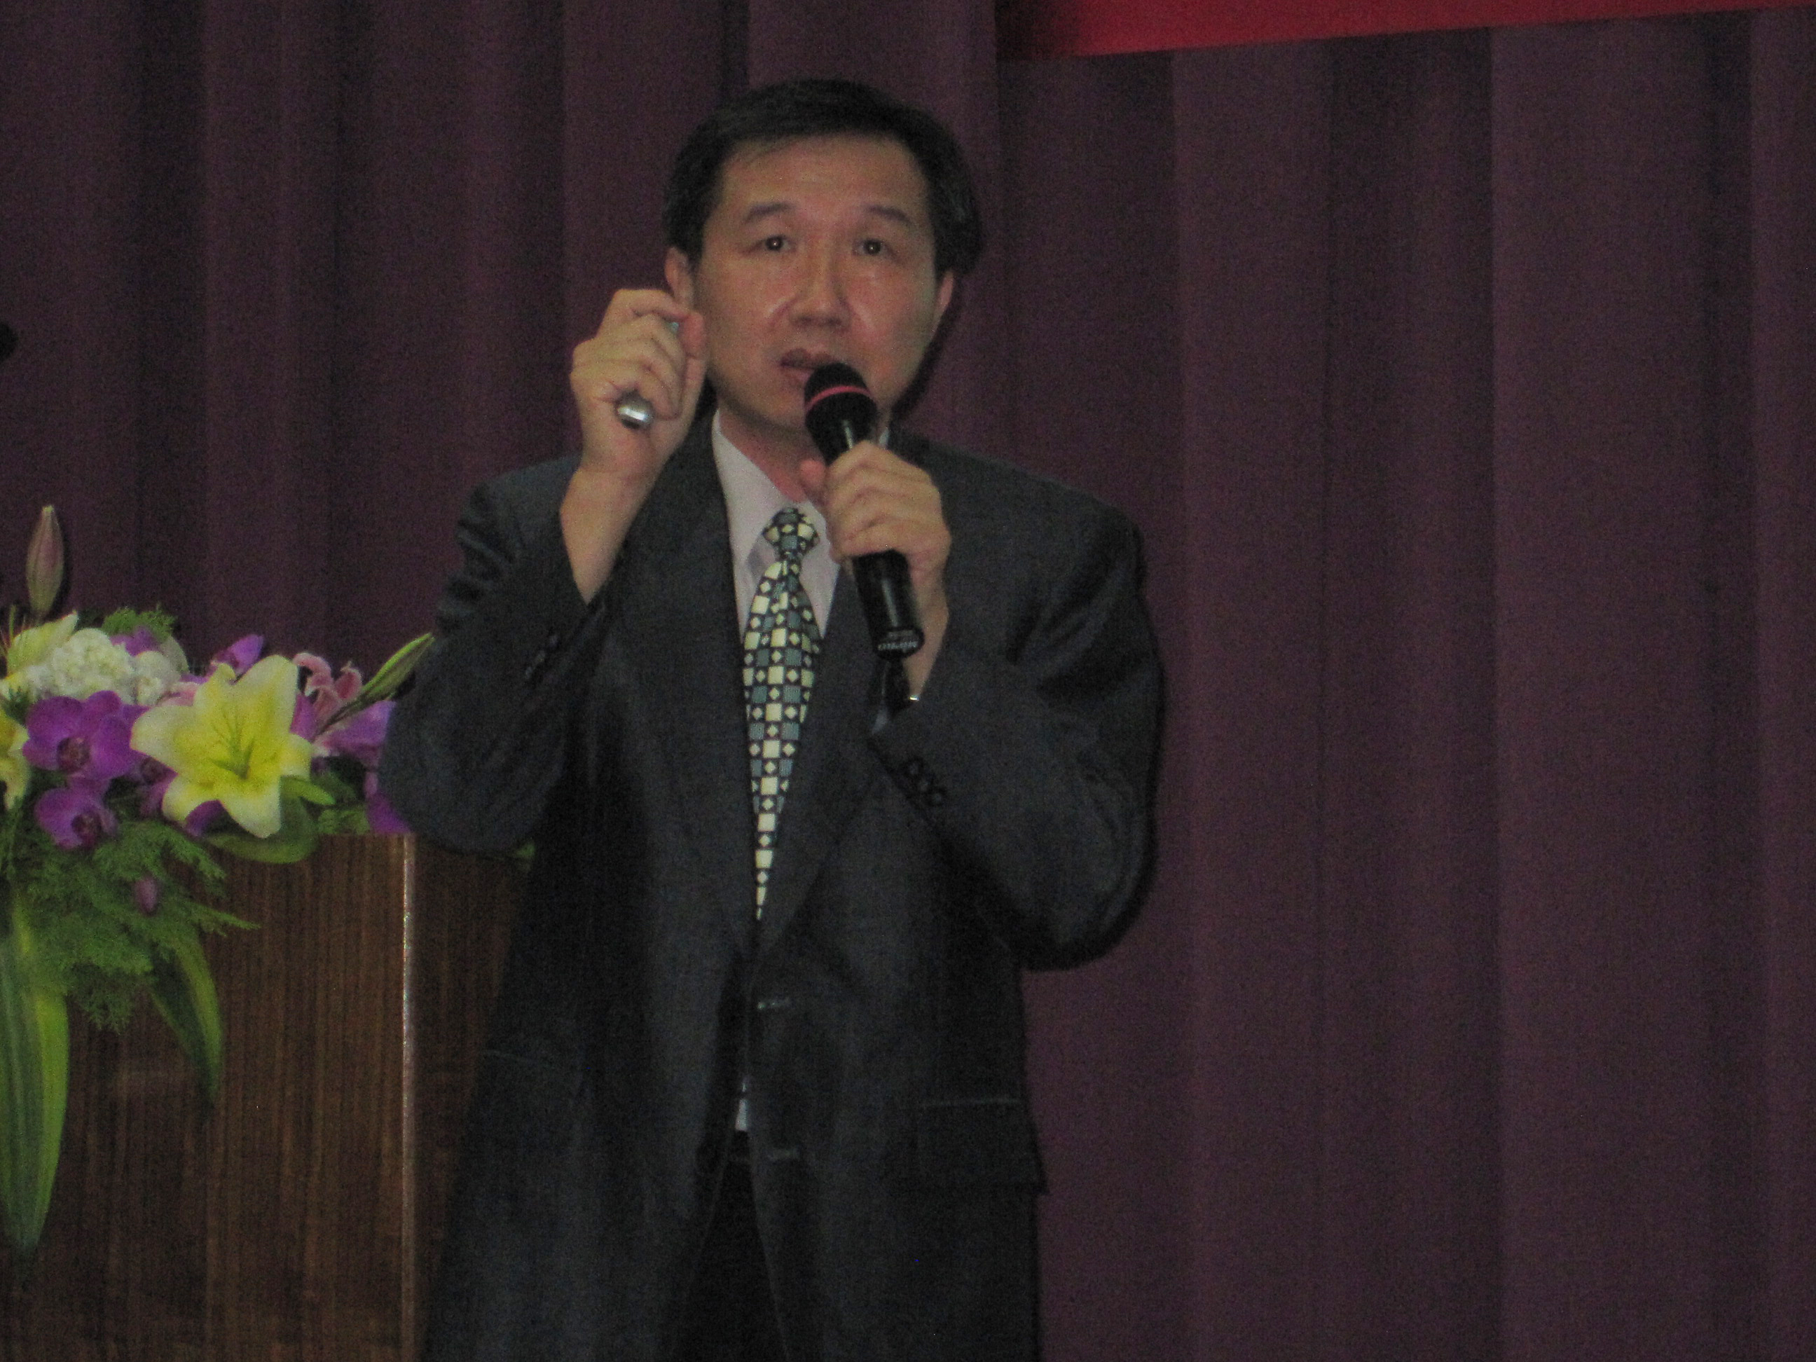
台元紡織 戚維功總經理發表專題演講 | 嘉良特化公司 陳冠男經理發表專題演講
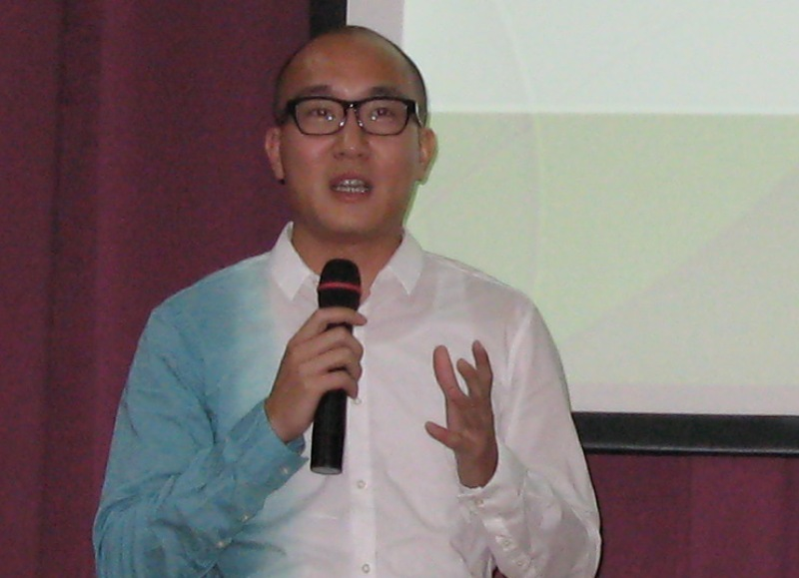 | 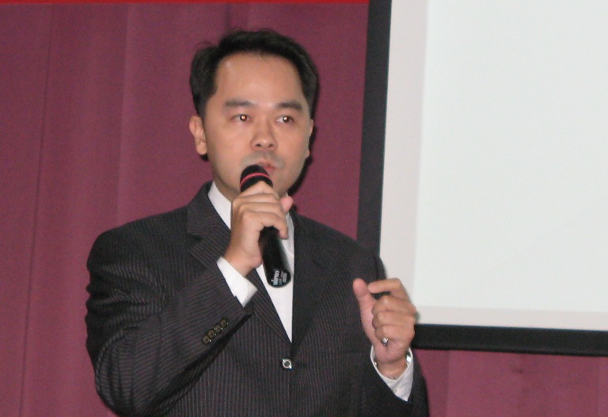
20家廠商聯合發表最新產品技術1 | 20家廠商聯合發表最新產品技術2
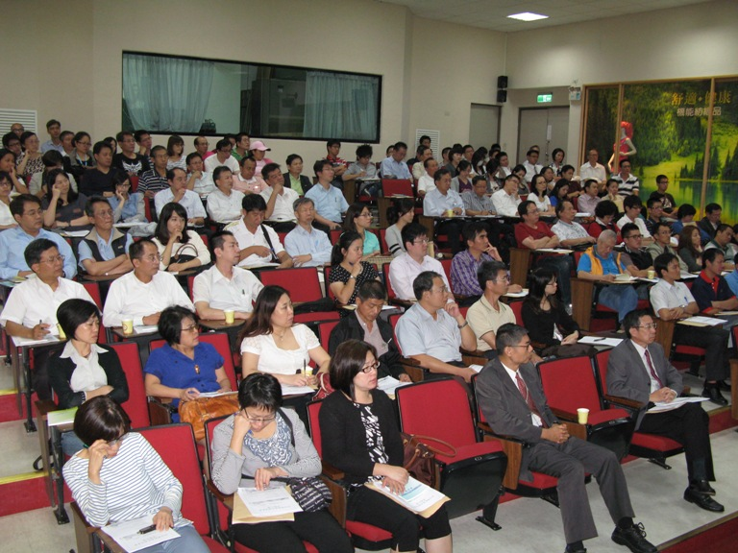 | 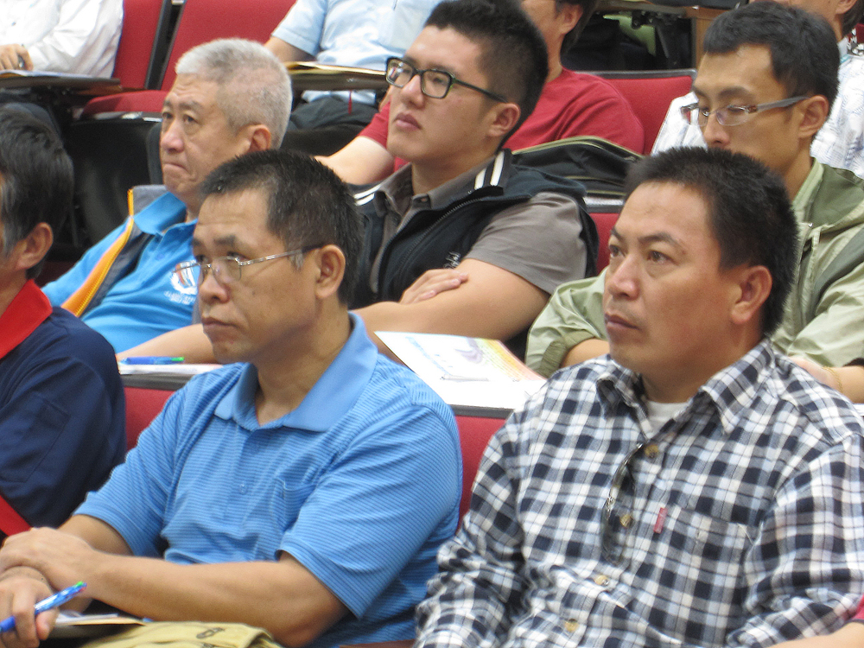
活動現場貴賓雲集 | 本活動吸引逾200位專業人士報名出席
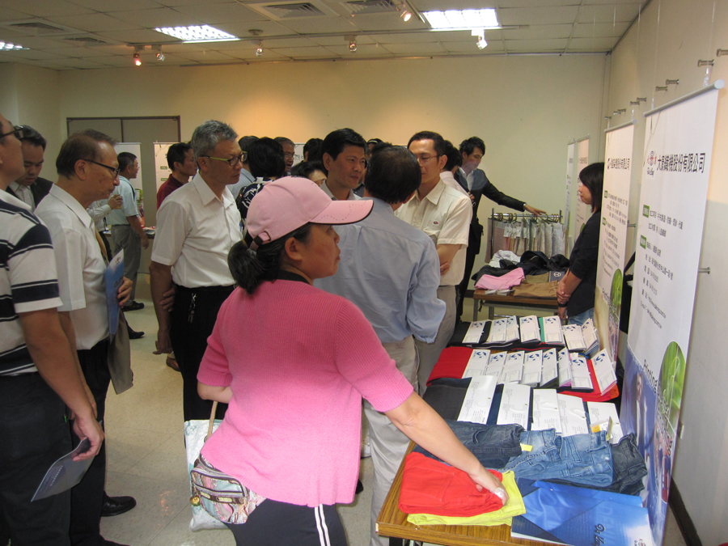 | 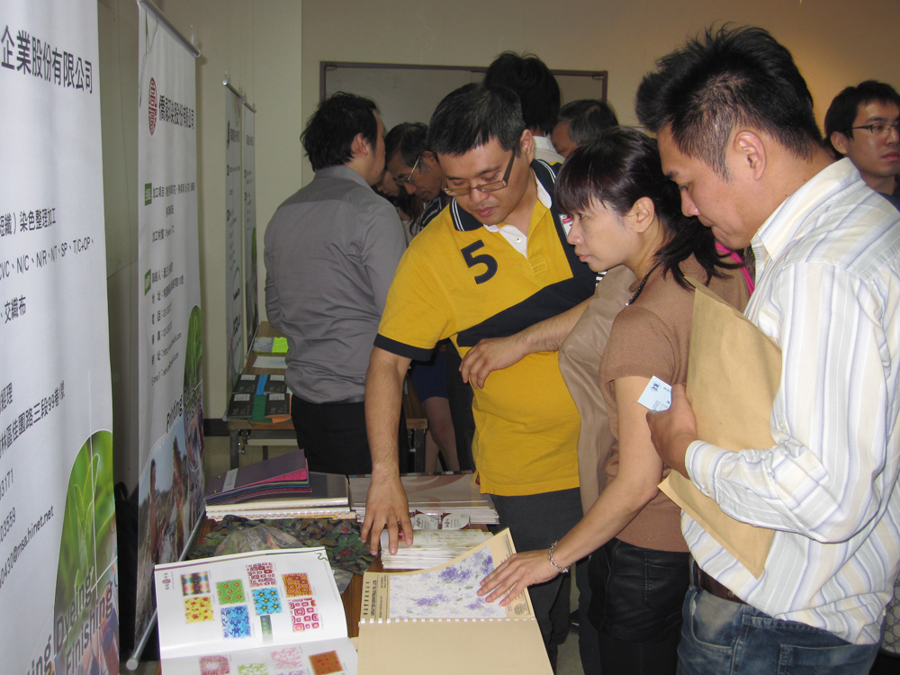
商洽交流人潮1 | 商洽交流人潮2

